INFORME ANUAL 2019 TRANSPARENCIA

El Organismo Autónomo de Museos y Centros del Excmo. Cabildo Insular de Tenerife (en siglas, OAMC; NIF nº Q-3800504-G), es sujeto obligado por la Ley de Cabildos Insulares de Canarias (Ley 8/2015, de 1 de abril) a “facilitar la información cuya divulgación resulte de mayor relevancia para garantizar la transparencia de su actividad relacionada con el funcionamiento y control de la actuación pública” y, en todo caso, la que se establece en la sección 4ª, Transparencia administrativa, de dicha ley.
El OAMC dispone de su portal de transparencia (en adelante, PT OAMC), en la siguiente dirección de internet: https://transparencia.museosdetenerife.org/ , que ha sido recientemente actualizado con el fin de incorporar las mejoras técnicas que permitan la accesibilidad del sitio web, así como otras funcionalidades (buscador, menú, gestor de contenidos intuitivo...).

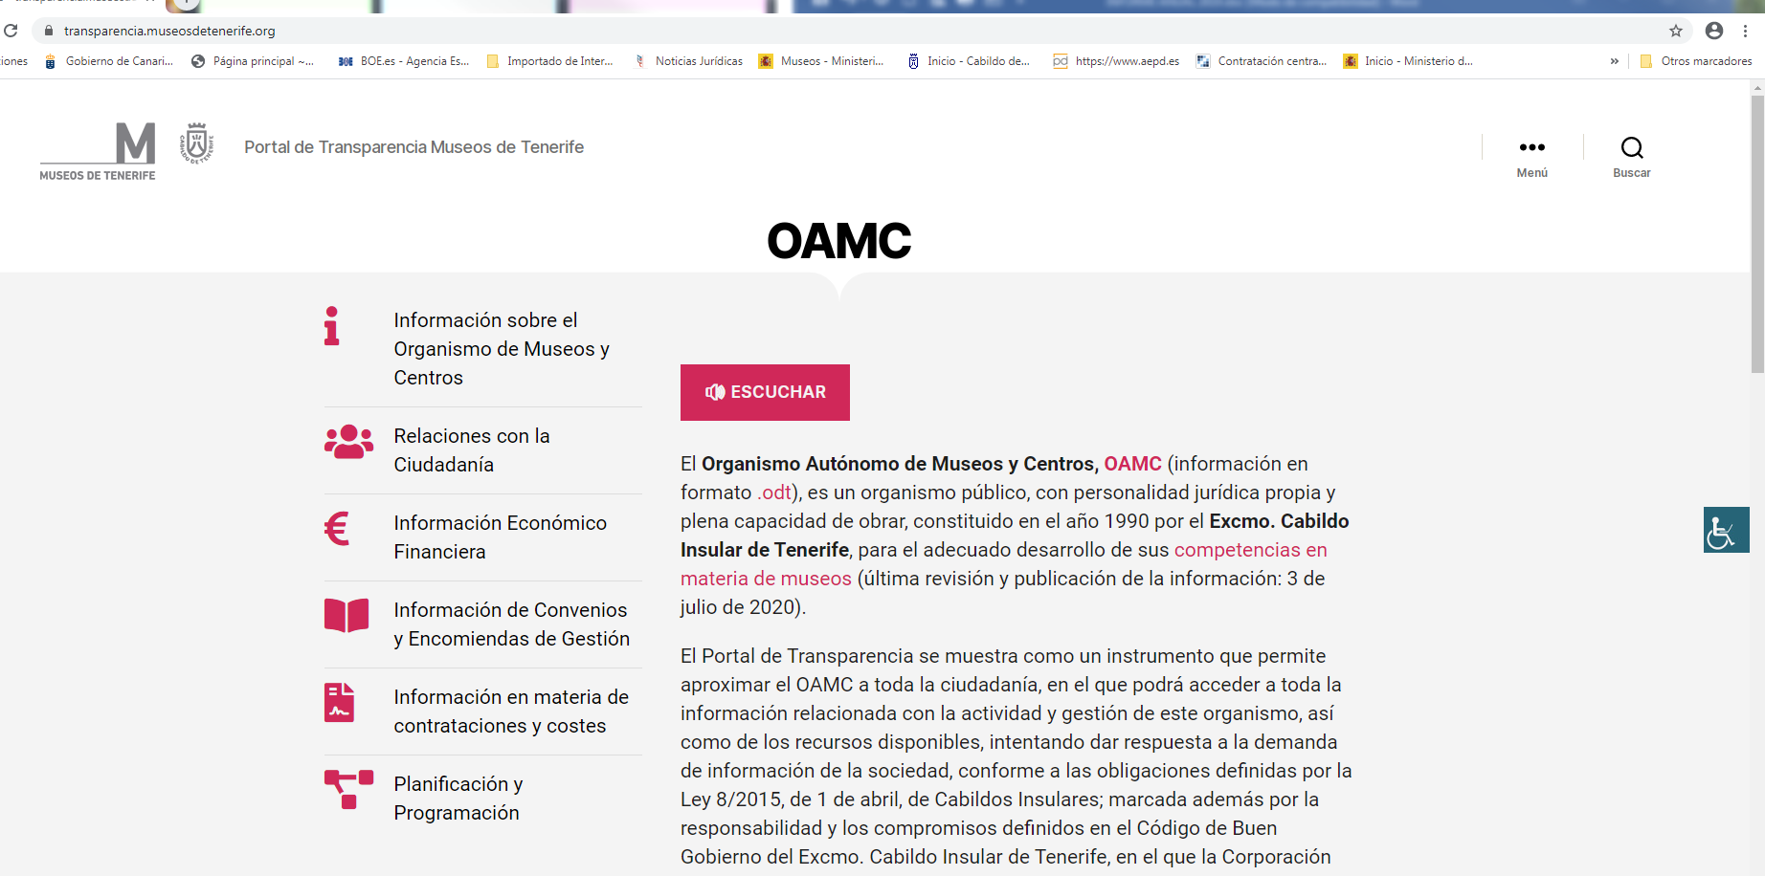

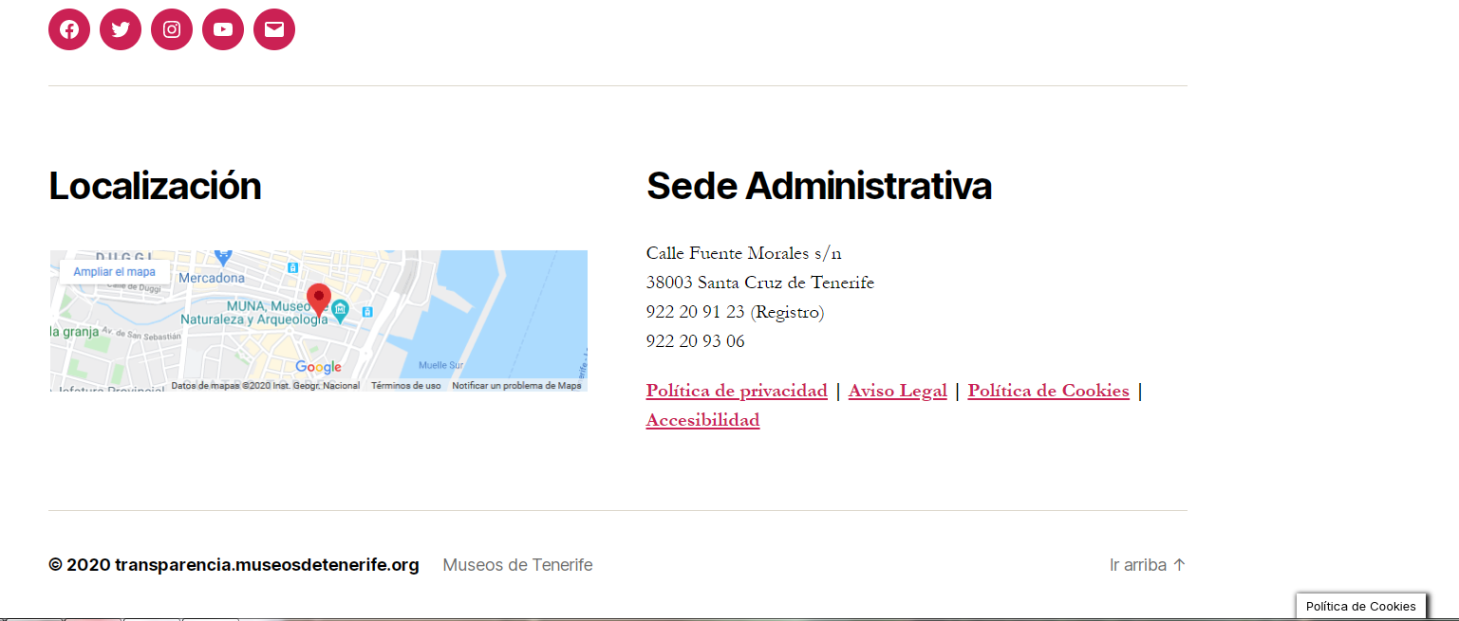

El acceso a este sitio web también se puede realizar desde la página institucional www.museosdetenerife.org :

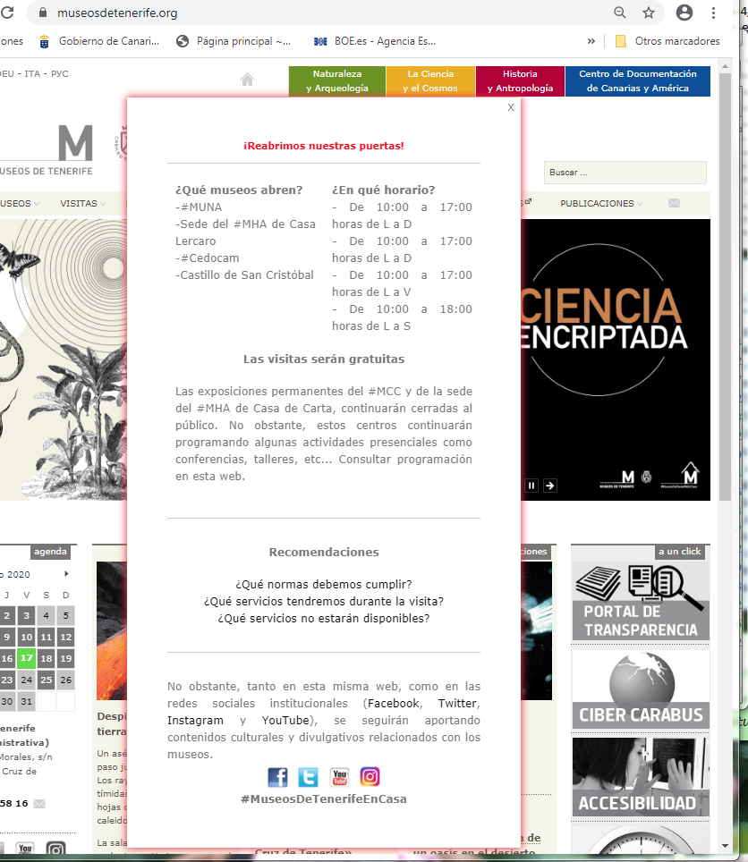

El sitio web institucional está en un proceso de rediseño, para cuya efectividad se han contratado los servicios con empresa especializada, con el fin, además, de cumplir los estándares previstos en la normativa vigente sobre accesibilidad de los sitios web y aplicaciones para dispositivos móviles del sector público.

- La responsabilidad del cumplimiento de las obligaciones en materia de transparencia corresponde a la Presidencia del Organismo Autónomo, de la que es titular la Consejera Insular Dª Concepción María Rivero Rodríguez, por Delegación del Presidente del OAMC (según atribución prevista en el artículo 22.1 de los Estatutos, el Presidente del Cabildo Insular de Tenerife, D. Pedro Manuel Martín Domínguez).

- Las directrices para generar y publicar los contenidos que se han de difundir en internet se recogen en el PROTOCOLO DE TRANSPARENCIA (Anexo 1), aprobado por Acuerdo de Junta Rectora del OAMC, en sesión ordinaria celebrada el 21 de junio de 2016.

Estas directrices, no obstante, son de carácter transitorio hasta tanto la Corporación Insular, en el marco de la “Norma por la que se regula la presencia en internet del Cabildo Insular de Tenerife”, establezca reglamentariamente los nuevos criterios en esta materia, a la vista de las modificaciones legislativas y los estándares internacionales en transparencia que se han ido sucediendo desde aquella fecha.

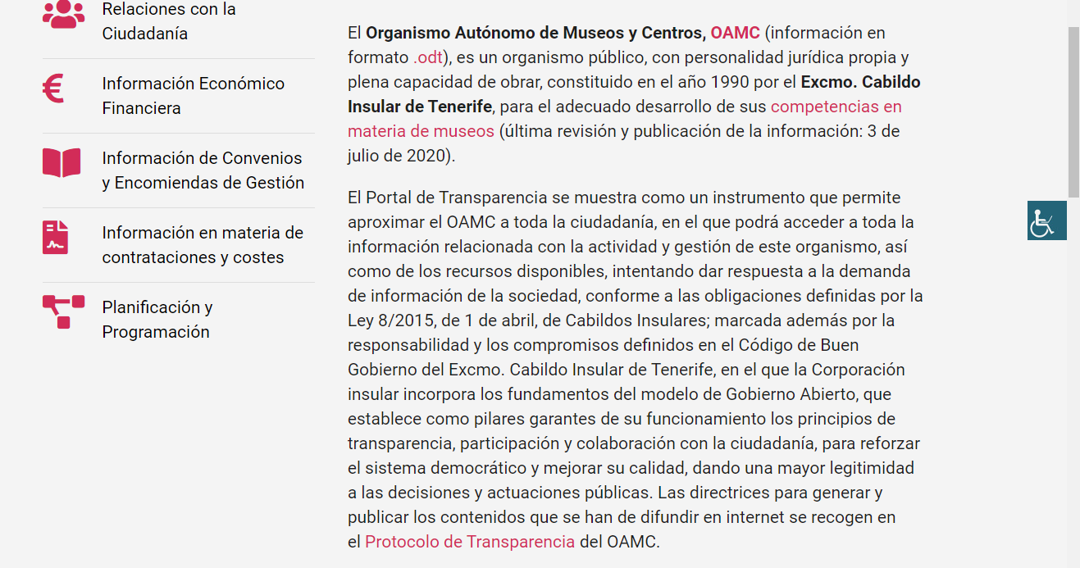

- ACCESO A LA INFORMACIÓN PÚBLICA: Se publica en el PT OAMC, la información necesaria para que la ciudadanía pueda acceder a la información pública, en los términos previstos en Ley 12/2014, de 26 de diciembre, de transparencia y de acceso a la información pública de Canarias, en la ley 8/2015, de 1 de abril, de cabildos insulares y en el resto del ordenamiento jurídico. Esta información es visible tanto en la página de inicio al PT, como en su epígrafe Relaciones con la Ciudadanía.

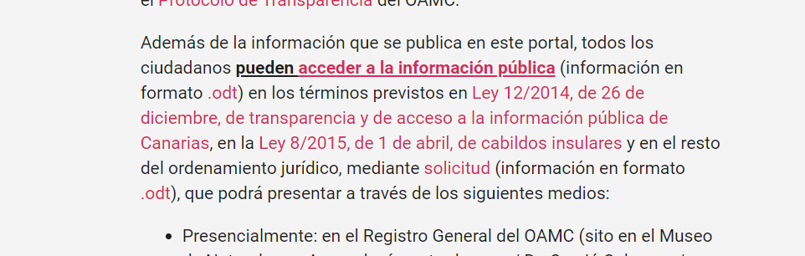

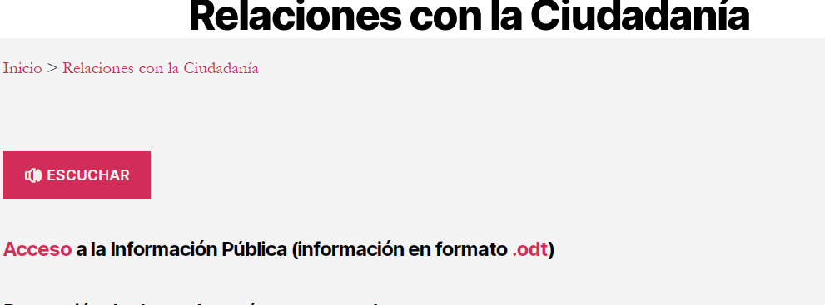

A este fin se ha establecido un formulario de solicitud (Anexo 2), y se ha habilitado una dirección de correo electrónico para su presentación, además de los medios previstos en la normativa vigente:
- Presencialmente: en el Registro General del OAMC (sito en el Museo de Naturaleza y Arqueología, MUNA, entrada por c/ Dr. Cerviá Cabrera s/n, 38003 Santa Cruz de Tenerife), o en cualquiera de las oficinas de Registro previstas en el artículo 16.4 de la Ley 39/2015, de 1 de octubre, del Procedimiento Administrativo Común de las Administraciones Públicas.

- En la sede electrónica del Cabildo Insular de Tenerife, presentando el documentos de solicitud de información usando el procedimiento de ‘solicitud general‘.

- Por correo electrónico: transparencia.solicitud@museosdetenerife.org

En el año 2019, NO se han recibido solicitudes para acceder a información pública del OAMC.
Las solicitudes de acceso a la información se tramitarán conforme a las Directrices Generales formuladas por la Corporación Insular, también en fase de revisión.
Las resoluciones de estos procedimientos son atribución de la Presidencia del OAMC (artículo 34.2 Estatutos OAMC) y ponen fin a la vía administrativa. Se incluye información en el PT OAMC de los recursos procedentes contra estas resoluciones, así como el enlace al COMISIONADO DE TRANSPARENCIA Y ACCESO A LA INFORMACIÓN DE CANARIAS, informando de la posibilidad de presentar previamente reclamación ante el mismo.
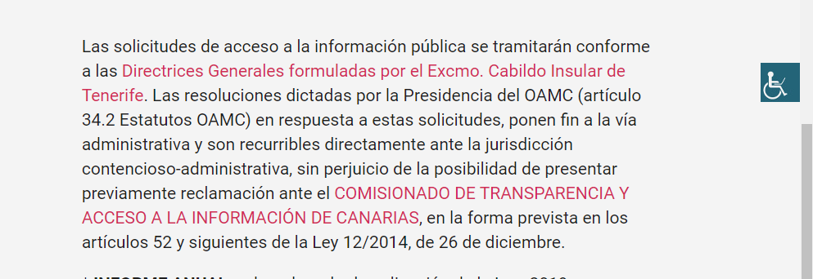

- PUBLICIDAD ACTIVA: La actualización regular, y según los criterios previstos en el Protocolo de Transparencia (Anexo 1), de la información en el PT OAMC continua afectada por la insuficiencia de personal, que ha debido asumir el desarrollo de otras tareas, derivadas de los cambios legislativos que obligan a todo el sector público (implantación de la administración electrónica, nuevos requisitos de la contratación pública), garantizando simultáneamente el mantenimiento de la actividad ordinaria del Organismo Autónomo y de sus museos y centros adscritos.
En la fecha de diseño y configuración del PT OAMC (2015-2016) la estructura dada al portal seguía principalmente la derivada de la Ley de transparencia y de acceso a la información pública de Canarias (Ley 12/2014, de 26 de diciembre), y en cuanto a contenidos los previstos en la Ley de cabildos insulares (Ley 8/2015, de 1 de abril). La estructura inicial se ha ido completando con diferentes sub-epígrafes con el fin de dar cumplimiento a todas las obligaciones contenidas en dicha normativa. No obstante, esta es una tarea inacabada, que no se continuaría dado que la Corporación Insular ha ofrecido a todo su Sector Público el recurso de cumplir con las obligaciones de transparencia a través de su sitio web. Por lo que una vez finalizado el proceso de evaluación 2019 se solicitará el acceso al portal de la Corporación matriz.

La información se publica a partir del siguiente ÍNDICE de contenidos:
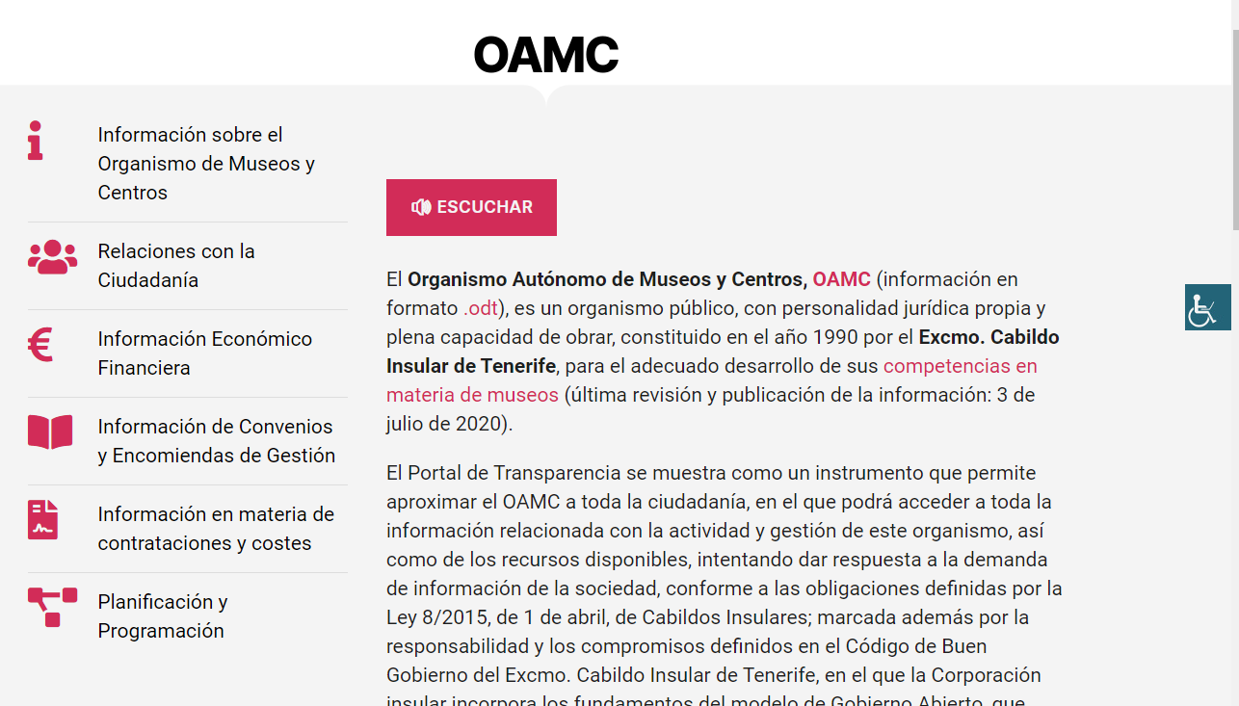

Cada epígrafe del índice se estructura en los siguientes sub-epígrafes y apartados:

- INICIO. Se publica la información sobre la adscripción del OAMC al Cabildo Insular de Tenerife y sobre los contenidos del PT y derechos de las personas, procedimiento y forma para el acceso a la información pública, así como el informe anual sobre el grado de aplicación de la Ley.

- INFORMACIÓN SOBRE EL ORGANISMO DE MUSEOS Y CENTROS:

  - Cargos del OAMC
    - Datos del Presidente y de los Vocales de la Junta Rectora: datos de identificación, régimen de dedicación y datos biográficos.
- Declaración de bienes
    - Retribuciones y gastos de representación asignados. Indemnizaciones con ocasión de ceses
    - Asistencias a sesiones de órganos colegiados

  - Otros cargos del OAMC
    - Gerencia
    - Personal eventual

  - Personal al servicio del OAMC
    - Relación de Puestos de Trabajo
    - Oferta Pública de Empleo del OAMC
    - Liberados sindicales
    - Compatibilidades
    - Retribuciones
    - Asistencias a sesiones de órganos colegiados
    - Indemnizaciones por razón del servicio

  - Organización
    - Órganos de gobierno y funciones
    - Organigrama
    - Órdenes del día de Junta Rectora
    - Sesiones de Junta Rectora

  - Patrimonio
    - Inventario de bienes y derechos
    - Relación de inmuebles
    - Vehículos oficiales

  - Normas aprobadas por el OAMC
    - Estatutos
    - Reglamento de Organización y Funcionamiento
    - Ordenanza reguladora de los Precios Públicos por los servicios que presta el OAMC
    - Tarifas de precios públicos por los servicios que presta el OAMC
    - Normas de acceso a los museos y centros
    - Normas de los servicios que se prestan en el Cedocam
    - Procedimiento para la presentación de quejas y sugerencias
    - Tratamiento de datos de carácter personal
    - Convenio colectivo del personal al servicio del OAMC
    - Normas en elaboración

- RELACIONES CON LA CIUDADANÍA:
    - Acceso a la información pública
    - Protección de datos de carácter personal
    - Características de la página web del OAMC
- Servicios que presta el OAMC
- Quejas y sugerencias
- Información y atención al ciudadano
- Grado de compromiso para con la ciudadanía

- INFORMACIÓN EN MATERIA DE CONTRATACIONES Y COSTES:
  - Órganos de contratación del OAMC
  - Plan anual de contratación
  - Procedimientos de contratación (obras, servicios y suministros):
    - Resumen volumen de contratos
    - Contratos menores
    - Procedimientos abiertos y negociados
  - Gastos de Patrocinios y Publicidad Institucional
  - Período medio de pago a proveedores
  - Concesiones de servicios públicos
  - Ayudas y subvenciones

- INFORMACIÓN DE CONVENIOS Y ENCOMIENDAS:
    - Convenios de colaboración
    - Encomiendas de Gestión

- INFORMACIÓN ECONÓMICO FINANCIERA:

    - Liquidación de presupuestos anteriores
    - Cuenta General
    - Modificaciones presupuestarias
    - Acuerdo de aprobación del presupuesto anual
    - Memoria del presupuesto 2020
    - Informe económico presupuesto 2020
    - Gastos e ingresos presupuesto 2020
    - Bases de ejecución presupuesto 2020
    - Anexo de inversiones presupuesto 2020
    - Anexo de personal presupuesto 2020
    - Informe de Auditoría de Cuentas y de Fiscalización
    - Informes sobre el movimiento y la situación de Tesorería
    - Ejecución trimestral de los Presupuestos

- PLANIFICACIÓN Y PROGRAMACIÓN:
    - Planes y objetivos del ejercicio presupuestario
    - Objetivos del ejercicio 2020
    - Plan anual de actividades 2020
    - Plan anual de contratación 2020
    - Memoria anual de actividades 2019.
    - Objetivos del ejercicio 2019
    - Actividades y eventos

- PERIODICIDAD DE LA ACTUALIZACIÓN DE LA INFORMACIÓN: La actualización de la información del PT OAMC, se realiza incorporando, a todos aquellos apartados en los que por su contenido no se puede verificar fecha alguna, el siguiente dato, con la fecha que en cada caso corresponda: “última revisión y publicación de la información: …/…/…”.
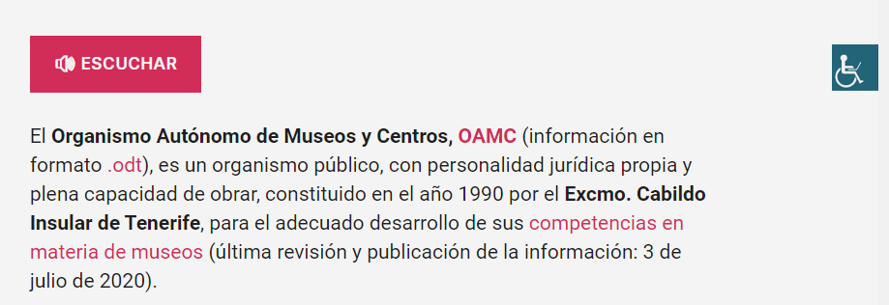

ANEXO 1 PROTOCOLO DE TRANSPARENCIA

PROTOCOLO DE TRANSPARENCIA DEL OAMC

Introducción

En el marco de lo establecido en la Ley 8/2015, de 1 de abril, de cabildos insulares (LCI), así como en la Ley 19/2013, de 9 de diciembre, de Transparencia, Acceso a la Información Pública y Buen Gobierno (LTBG) y en el Código de Buen Gobierno del Cabildo Insular de Tenerife (28 de mayo de 2015), y con el objetivo de mejorar la información sobre la gestión del OAMC proporcionando a los ciudadanos, datos institucionales, económico-financieros, de servicios y apoyo a los municipios, sobre la actividad contractual de la administración de museos, y en general cualesquiera otros que se considere nos permita profundizar en la transparencia de la actuación de los poderes públicos, entendida como uno de los instrumentos que hacen posible una democracia real y efectiva, el OAMC está trabajando en un portal específico en materia de transparencia bajo el subdominio (portaltransparencia.museosdetenerife.org) del portal institucional www.museosdetenerife.org.

Estas directrices son de carácter transitorio hasta tanto la Corporación Insular, en el marco de la “Norma por la que se regula la presencia en internet del Cabildo Insular de Tenerife” (BOP nº 9, de 20 de enero de 2016), establezca reglamentariamente nuevos criterios en esta materia, a la vista de las últimas modificaciones legislativas y los nuevos estándares internacionales en transparencia.

Objetivo

El presente documento tiene como objetivo establecer las directrices que han de seguir los agentes que intervienen en la generación y publicación de aquellos contenidos que se tienen que difundir en Internet, siguiendo a su vez las directrices establecidas por la Corporación Insular para ejecutar con éxito la Estrategia de Transparencia del Cabildo de Tenerife.

La estrategia insular se enmarca en torno a dos ejes principales, el legal y el determinado por la Corporación de entre otros estándares nacionales o internacionales de evaluación que se considere de interés para la ciudadanía o favorezca el cumplimiento del principio de transparencia. En ambos casos, se trata de dar cumplimiento a los requerimientos de mayor transparencia, rigor y ética pública que los ciudadanos exigen hoy a gobiernos e instituciones públicas, por un lado, en el marco de la ley 19/2013, de 9 de diciembre, de Transparencia, Acceso a la Información Pública y Buen Gobierno, así como del resto de normas de las que se deriven obligaciones relacionadas con la transparencia y el acceso a la información pública y, por otro, más allá del mandato legal, ahondando en mayores índices de publicidad activa.

En tal sentido, el Protocolo de Transparencia del OAMC está conformado por los contenidos exigidos en la Ley 8/2015, de 1 de abril, de cabildos insulares, así como por los establecidos por la Corporación insular en el Protocolo de Transparencia (Las disposiciones contenidas en este documento serán aplicables a la organización del Cabildo Insular de Tenerife, y será extensivo a sus Organismos Autónomos y entes dependientes o adscritos a los que les resulte aplicable la LTBG, previa la adaptación, en su caso, que resulte precisa en atención a su naturaleza jurídica, particularidades de funcionamiento y realidad organizativa).

En este documento se regulará:
- Qué información hay que publicar.
- Cuándo hay que hacerlo.
- Quién debe hacerlo.
- Dónde y cómo se debe hacer.

Mediante el presente documento se establece el protocolo y pautas a seguir en la generación y publicación de los indicadores exigidos por las disposiciones normativas, reglando la carga y actualización permanente de los datos e información que habrá de publicarse en el Portal específico de Transparencia, creado como subdominio del portal institucional, www.portaltransparencia.museosdetenerife.org, de forma que cada área, servicio y/o unidad, dentro de su ámbito material de competencias, sea responsable de los datos e indicadores que en materia de transparencia le correspondan, debiendo por ello encargarse de su correcta elaboración y preparación documental, veracidad, validez, actualización y renovación periódica.

A tal efecto, se empleará la herramienta del gestor de contenidos del portal de transparencia con el flujo de funcionamiento y los perfiles de redactor, editor (validador) y administrador. Esto es, el redactor designado por cada servicio cargará la información, correspondiendo su validación a la Gerencia del OAMC y a la Dirección del Área de Administración General, en los términos detallados en el apartado 5, salvo que opere delegación en otro personal Técnico de la unidad responsable de cargar la información. Dada las implicaciones y el alcance que tiene la difusión de información que se hace en el portal de transparencia, no podrá coincidir en una misma persona el rol de redactor y validador. Las funciones de administrador del gestor de contenidos se atribuyen a la Gerencia del OAMC, por lo que podrá acceder a todos los apartados de dicha herramienta.

En todo caso debe tenerse en cuenta que la voluntad y estrategia de la Corporación insular en materia de transparencia está orientada a hacer posible la intervención de los ciudadanos en la vida pública, para lo que resulta necesario una opinión ciudadana bien informada, exigente y con visión crítica. Por este motivo, el área de transparencia del portal institucional, www.museosdetenerife.org, debe albergar, más allá de los indicadores que el marco legal pueda establecer como preceptivos, aquellos otros que nos permita adaptarnos a las exigencias de las demandas ciudadanas. Siendo así, el presente documento se completará con la aprobación del Protocolo de Transparencia para otros indicadores evaluados según estándares nacionales o internacionales de transparencia, no constituyendo el mismo un numerus clausus de contenidos a publicar en el portal, sino que será objeto de permanente actualización para adaptarse tanto a los cambios normativos como a las necesidades y demandas ciudadanas.

Ámbito de aplicación

Las disposiciones contenidas en este documento serán aplicables a la organización del OAMC.

Qué se publica

Tal y como se ha indicado en el apartado segundo, los contenidos a publicar no constituyen un número cerrado de datos o información a divulgar, por lo que en las fichas anexas se detallan los que se derivan como preceptivos de la Ley 8/2015, de 1 de abril, de cabildos insulares, siendo conscientes de que el alcance será completado con lo previsto en la Ley 19/2013, de 9 de diciembre, de transparencia, acceso a la información pública y buen gobierno, y el Protocolo de Transparencia para los otros indicadores evaluados según estándares nacionales o internacionales u otros criterios, de la Corporación insular, así como para adaptarnos a los cambios normativos o nuevas necesidades de información que demande la ciudadanía.

Quién publica

Teniendo en cuenta el flujo de funcionamiento de la herramienta del gestor de contenidos del portal de transparencia, así como los perfiles señalados en el apartado 4 (redactor, editor –validador-), la validación y en consecuencia publicación de los contenidos, se realizará por las personas titulares de los siguientes órganos, designadas editoras:
- Presidencia del OAMC: los contenidos cargados por Secretaría de Presidencia (apartado “quién debe cargar y actualizar”, de la ficha nº 1.6, anexa al presente Protocolo).
- Gerencia del OAMC: los contenidos cargados por el área de Gestión Económica y la Unidad de Difusión y Comunicación (apartado “quién debe cargar y actualizar”, de las fichas nº 5.1, 7, 8.2, 8.3, 8.A y B, 10 y 11, anexas al presente Protocolo).
- Dirección del área de Administración General: los contenidos cargados por el área de Administración General y la Unidad de Informática (apartado “quién debe cargar y actualizar”, de las fichas nº 1, 2, 3, 4, 5.2, 5.3, 6, 7.3, 8.1, 9 y 12, anexas al presente Protocolo).
……………………………………………………………………

ANEXO 2 FORMULARIO SOLICITUD ACCESO A LA INFORMACIÓN PÚBLICA

SOLICITUD DE ACCESO A LA INFORMACIÓN PÚBLICA

Artículos 35 a 50 de la Ley 12/2014, de 26 de diciembre, de transparencia
y de acceso a la información pública

DATOS DE EL/LA SOLICITANTE

Nombre:
Apellidos:
DNI / Pasaporte nº:
Dirección de contacto, a la cual pueden dirigirse las comunicaciones a propósito de la solicitud. La opción que se marque será la que se utilice para las notificaciones de esta solicitud:
□ Dirección postal | Calle, Avenida o plaza. Número, escalera, piso, puerta:  Código postal: Municipio:  Provincia:  País:
□ Correo electrónico | Dirección de correo electrónico: |  |  | Teléfonos Fijo:  Móvil:
Solo si actúa en representación:
□ Persona física representada: Apellidos y nombre:
DNI:
□ Persona jurídica representada: Razón social:
NIF:

ESPECIFICAR LA INFORMACIÓN QUE SE SOLICITA:
MOTIVACIÓN (opcional):
El artículo 41.4 de la Ley 12/2014, de 26 de diciembre, de transparencia y de acceso a la información pública dispone lo siguiente: “El solicitante no está obligado a motivar su solicitud de acceso a la información. Sin embargo, podrá exponer los motivos por los que solicita la información y que podrán ser tenidos en cuenta cuando se dicte la resolución. No obstante, la ausencia de motivación no será por sí sola causa de rechazo de la solicitud”.
El/la reclamante, cuyos datos figuran en el presente formulario, solicita al Comisionado de Transparencia y Acceso a la Información Pública, de conformidad con lo dispuesto en el artículo 40 y siguientes de la Ley 12/2014, de 26 de diciembre, de transparencia y de acceso a la información pública, que se admita su solicitud y se le conceda el acceso a la información solicitada.

En …………………………………………………………….., a ….. de ………………………….. de 201…..

(Firma de la persona interesada)

Información básica sobre protección de datos: Museos de Tenerife (Organismo Autónomo de Museos y Centros del Cabildo Insular de Tenerife, NIF nº Q-3800504-G) utilizará sus datos exclusivamente para la gestión de su solicitud de acceso a información. No se cederán datos a terceros, salvo obligación legal. Base jurídica del tratamiento: el consentimiento de la persona solicitante y los requisitos del procedimiento de acceso a la información. Podrá ejercer los derechos de acceso, rectificación, supresión y portabilidad de sus datos personales, la limitación u oposición a su tratamiento y demás previstos en la normativa de protección de datos, mediante comunicación a través del correo electrónico delegadoprotecciondatos@museosdetenerife.org, o mediante escrito a la siguiente dirección: c/ Fuente Morales nº 1, 38003 Santa Cruz de Tenerife.

Contratación autorizada por Resolución nº 74/19, de 6 de mayo de 2019, de la Gerencia del OAMC, por la que se autoriza el contrato menor del servicio de rediseño y adaptación de la programación del portal web del OAMC.
Real Decreto 1112/2018, de 7 de septiembre. Norma UNE-EN 301-549:2019, de Requisitos de accesibilidad de productos y servicios TIC.
Publicada en el Boletín Oficial de la Provincia de Santa Cruz de Tenerife, nº 9, de 20 de enero de 2016.
Acuerdo del Consejo de Gobierno Insular, de 27 de octubre de 2015.

